PROYECTO WEB · QUINTO SEMESTRE

INFORME INDIVIDUAL
Semana 1
Cimientos
Diagrama entidad-relación, servidor básico y autenticación con JWT

PROYECTO | Pixela CMS — Sistema web autónomo (Full-CMS)
ESTUDIANTE | Mizuno
INSTRUCTOR
HITO | Semana 1 de 4
REPOSITORIO | github.com/Mizunoms/pixela-cms
FECHA | Octubre de 2026

1 Objetivo de la semana
META DE LA SEMANA
El objetivo de esta primera semana fue dejar lista la base sobre la que se construye todo el sistema: diseñar la base de datos (DER) en tercera forma normal, levantar el servidor de la API con una estructura ordenada y crear los endpoints de autenticación con JWT guardado en una cookie segura. Además, como el profesor debe poder revisar el proyecto sin complicaciones, me propuse que el sistema se instale con un solo clic.

2 Tema del proyecto y tecnologías
El tema elegido es Pixela, mi marca como desarrollador freelance. Pixela es un estudio digital que ofrece páginas web, branding, manejo de redes y sistemas a medida, y además vende plantillas web por rubro (restaurante, clínica, tienda, etc.). El CMS sirve para que el dueño del estudio cambie la web completa (logo, colores, menú y contenido) desde un panel, sin tocar código.
La guía indica que las tecnologías son opcionales, así que trabajé con PHP 8 y MySQL sobre XAMPP, que es lo que más domino y lo que el profesor ya tiene instalado. Igual respeté cada requisito técnico con su equivalente:
REQUISITO DE LA GUÍA | CÓMO LO RESOLVÍ
PostgreSQL con JSONB | MySQL / MariaDB con columna JSON validada con JSON_VALID
Node.js + Express (controlador-servicio) | PHP 8 con un router propio y carpetas controllers/ y services/
JWT en cookie httpOnly | Librería firebase/php-jwt v7 + cookie HttpOnly y SameSite=Strict
Middleware de roles | AuthMiddleware con los roles admin y editor
sharp para imágenes | Librería GD de PHP (se hace en la semana 2)

3 Desarrollo paso a paso

3.1 Diseño del modelo de datos (DER)
Primero identifiqué qué información necesita el sistema y la separé en tablas para no repetir datos. Quedaron 9 tablas: roles, usuarios, media, media_variantes, site_config, paginas, menu_items, page_components y mensajes_contacto.
- site_config guarda la configuración global en una sola fila: nombre, logo, favicon, los 5 colores en HEX, WhatsApp, correo y redes sociales. Le puse un CHECK (id = 1) para que nunca haya dos configuraciones.
- page_components es la tabla modular del constructor de páginas: cada bloque tiene su tipo (hero, servicios, planes, etc.), su orden, si está visible y su contenido en una columna JSON. Así se pueden agregar tipos de bloque nuevos sin cambiar la base de datos.
- menu_items tiene un parent_id que apunta a la misma tabla para permitir submenús, y puede enlazar a una página interna o a una URL.
- Las imágenes se guardan en media y sus versiones reducidas (480, 768 y 1280 px) en media_variantes, en lugar de repetir columnas.

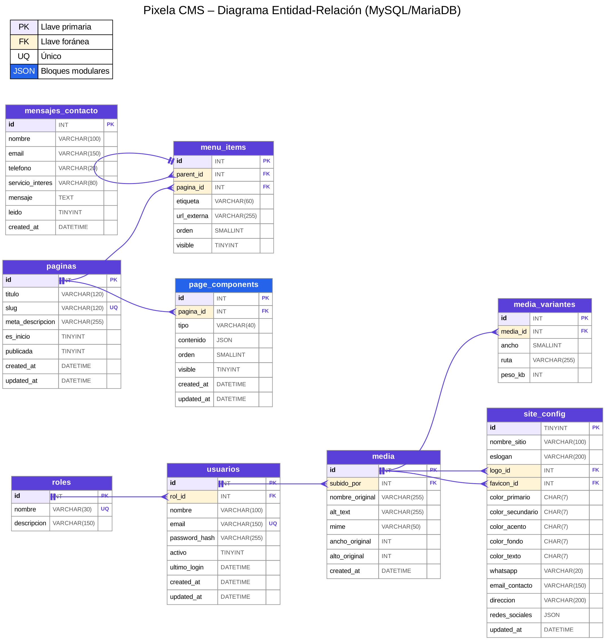
FIGURA 1 Diagrama entidad-relación de Pixela CMS (9 tablas en 3FN).

Para validar la 3FN revisé que cada tabla tenga una clave primaria, que no haya grupos repetidos (por eso las variantes de imagen van aparte) y que ningún campo dependa de otro que no sea la clave (el nombre del rol vive en roles, no en usuarios). El único dato no atómico es el contenido de los bloques, y eso es justo lo que pide la guía: datos estructurados en JSON.

3.2 Script SQL con datos de ejemplo
Escribí el archivo database/pixela_cms.sql, que crea la base de datos, las tablas con sus claves foráneas y carga datos de ejemplo: el usuario administrador, la configuración con la paleta de Pixela, 4 páginas (Inicio, Servicios, Plantillas y Contacto), el menú con submenús, 20 bloques de contenido y 11 imágenes de ejemplo ya procesadas. La contraseña del administrador se guarda cifrada con bcrypt.
CREATE TABLE page_components (
id INT UNSIGNED AUTO_INCREMENT PRIMARY KEY,
pagina_id INT UNSIGNED NOT NULL,
tipo VARCHAR(30) NOT NULL,
orden INT UNSIGNED NOT NULL DEFAULT 0,
visible TINYINT(1) NOT NULL DEFAULT 1,
contenido JSON NOT NULL CHECK (JSON_VALID(contenido)),
FOREIGN KEY (pagina_id) REFERENCES paginas(id) ON DELETE CASCADE
);

3.3 Servidor básico de la API
Armé la API con una estructura parecida a Express, pero en PHP. Todas las peticiones entran por api/index.php gracias a un .htaccess, y un router propio decide qué controlador atiende cada ruta, incluso con parámetros como /paginas/{slug}. Cada controlador solo recibe la petición y responde; la lógica y las consultas a la base de datos están en los servicios. Todas las respuestas tienen el mismo formato JSON:
{ "ok": true, "mensaje": "...", "data": { ... } }
{ "ok": false, "error": "Descripción del error" }

Para la conexión usé PDO con sentencias preparadas (evita inyección SQL), y los datos sensibles como la contraseña de la base de datos y la clave del JWT se leen de un archivo .env que no se sube al repositorio. En el repositorio va un .env.example como plantilla.

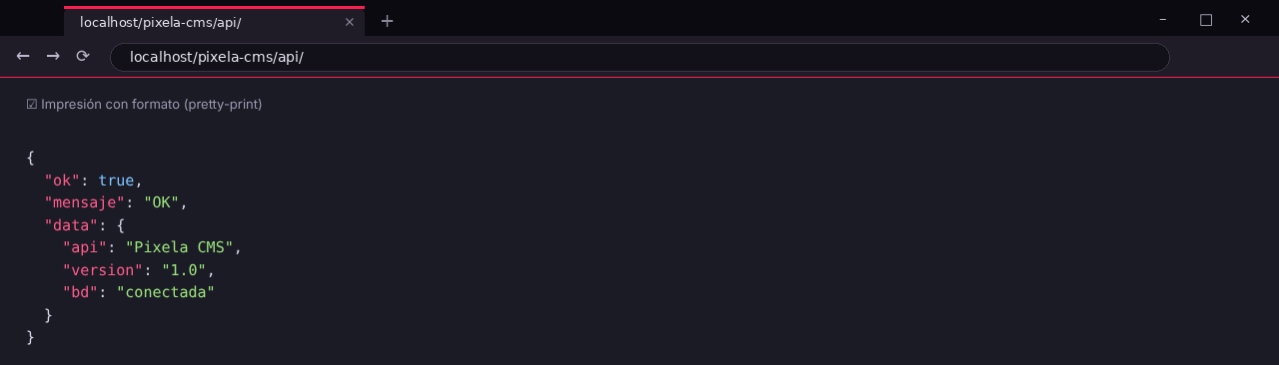
FIGURA 2 La ruta /api/ responde con el estado de la API y de la conexión a la base de datos.

3.4 Autenticación con JWT y roles
Creé tres endpoints de autenticación: POST /auth/login, POST /auth/logout y GET /auth/me. Al iniciar sesión, el servicio busca al usuario, compara la contraseña con password_verify y, si es correcta, genera un token JWT firmado (HS256) que dura 8 horas. El token no se devuelve en el cuerpo de la respuesta: se guarda en la cookie pixela_token con las opciones HttpOnly (JavaScript no puede leerla) y SameSite=Strict (el navegador no la envía desde otros sitios).
Después hice el AuthMiddleware, que lee la cookie, valida la firma y la fecha de expiración, y revisa el rol del usuario. Así cada ruta puede pedir “cualquier usuario logueado”, “editor o admin” o “solo admin”.

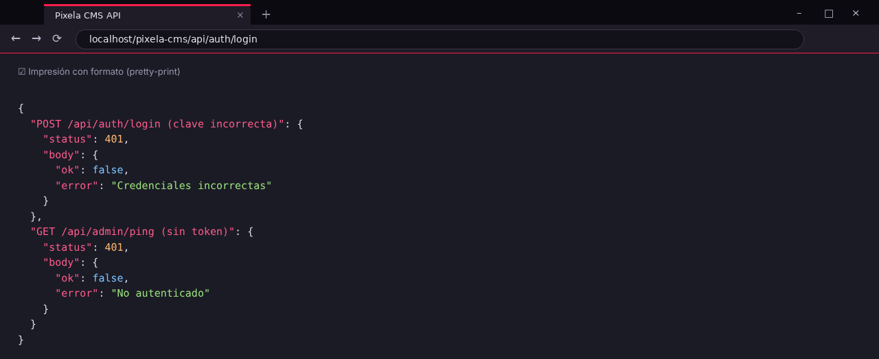
FIGURA 3 Pruebas de error: contraseña incorrecta (401) y ruta de admin sin token (401).

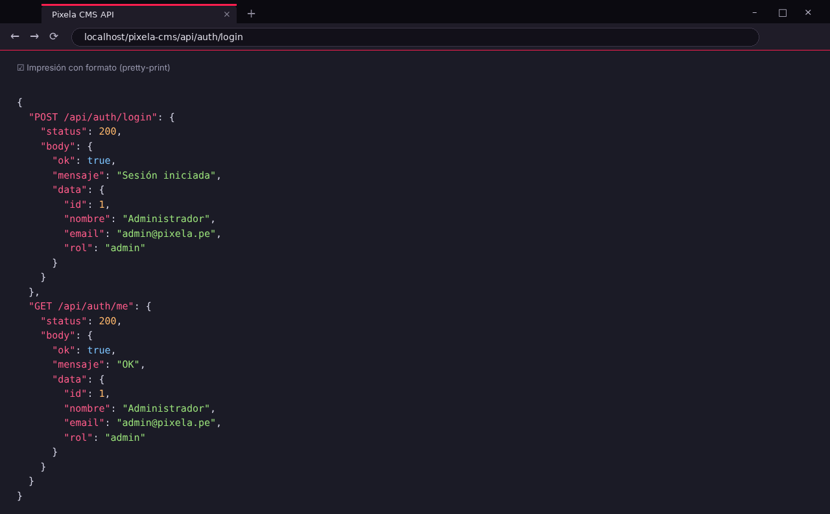
FIGURA 4 Login correcto y consulta del usuario actual con /auth/me.

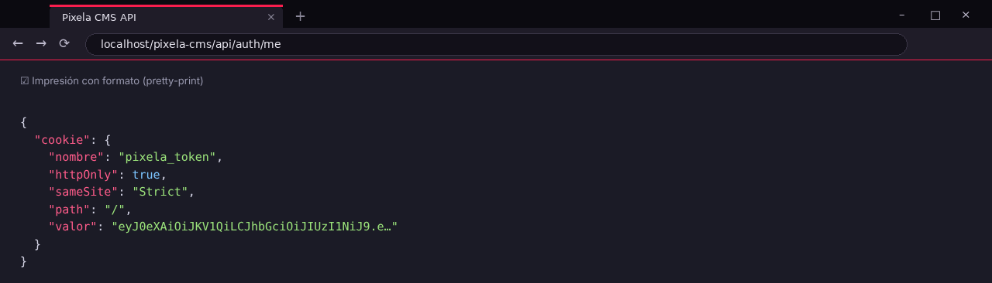
FIGURA 5 El token queda en una cookie HttpOnly y SameSite=Strict.

3.5 Instalador para el profesor
Como el profesor tiene que probar el proyecto, hice un instalador web (instalar.php) para que no tenga que importar la base de datos a mano ni editar archivos. El instalador revisa los requisitos del servidor (versión de PHP, PDO, GD, librería JWT, permisos), crea la base de datos con los datos de ejemplo y genera el archivo .env con una clave JWT aleatoria. Con XAMPP solo hay que pulsar Instalar ahora. Si alguien lo vuelve a abrir, pide confirmar antes de borrar los datos.

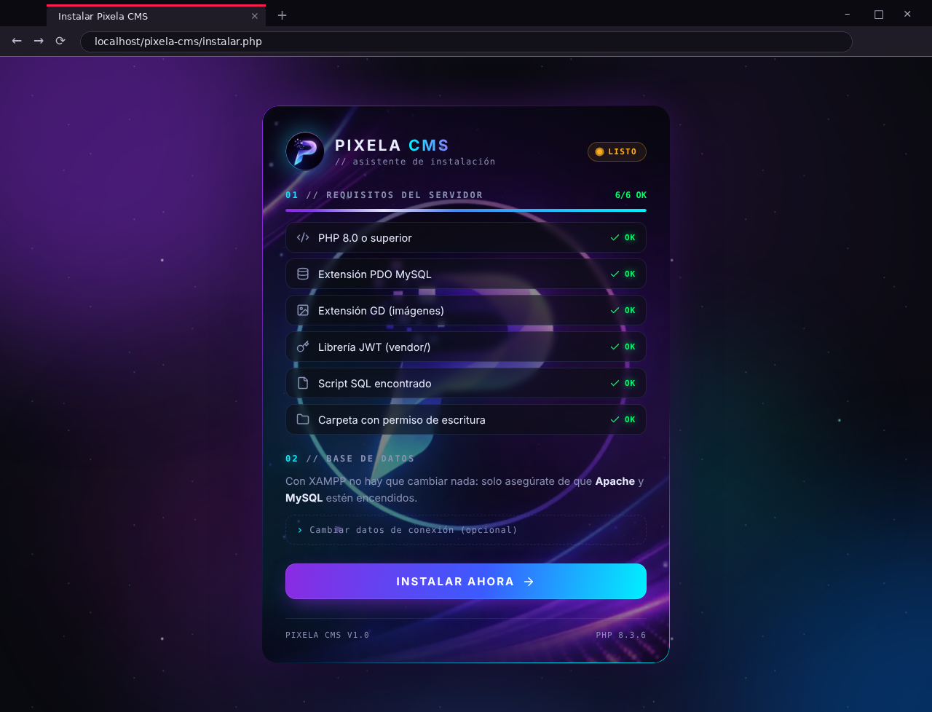
FIGURA 6 Instalador: revisión de requisitos antes de instalar.

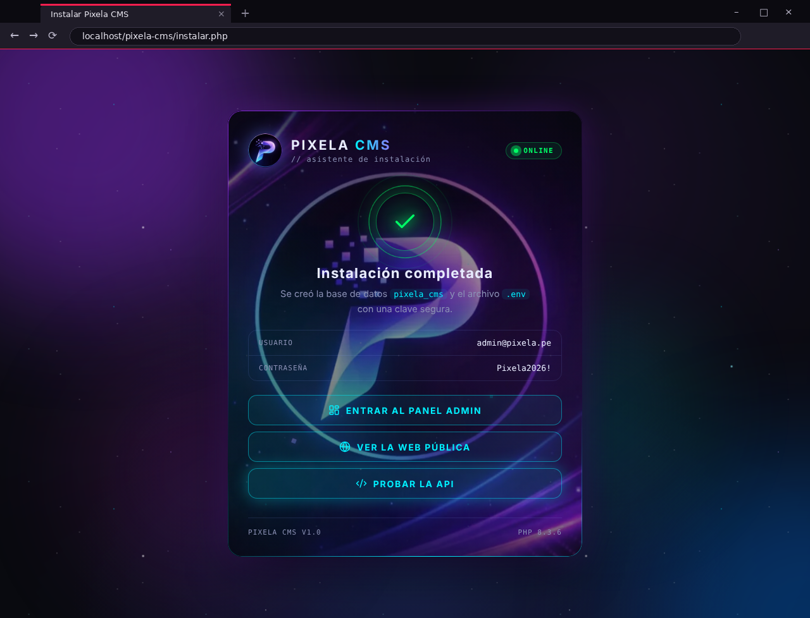
FIGURA 7 Instalación completada, con accesos al panel, la web y la API.

3.6 Repositorio en GitHub
Subí el proyecto a GitHub con un .gitignore que excluye el .env y las imágenes subidas, y con un README.md que explica la instalación paso a paso (requisitos, dónde copiar la carpeta, cómo encender XAMPP y ejecutar el instalador) y una tabla con soluciones a los problemas más comunes. La carpeta vendor/ sí se sube para que el profesor no necesite instalar Composer.
También dejé claro en el README que para compartir el proyecto hay que usar el ZIP de GitHub: así no viaja el .env de mi computadora y el sistema se instala limpio en cualquier PC con XAMPP, sin importar el nombre de la carpeta.

4 Pruebas realizadas
PRUEBA | RESULTADO ESPERADO | RESULTADO
Instalar desde cero con instalar.php | Crea la BD, las tablas y el .env | ✔ Correcto
GET /api/ | Estado de la API y BD conectada | ✔ Correcto
Login con datos correctos | 200 y cookie pixela_token | ✔ Correcto
Login con contraseña incorrecta | 401 sin revelar si el email existe | ✔ Correcto
GET /admin/ping sin cookie | 401 No autorizado | ✔ Correcto
GET /auth/me con sesión | Datos del usuario y su rol | ✔ Correcto
Logout | Borra la cookie; /auth/me vuelve a dar 401 | ✔ Correcto

5 Problemas encontrados y soluciones
PROBLEMA | SOLUCIÓN
Composer bloqueó la instalación de firebase/php-jwt v6 por un aviso de seguridad. | Actualicé a la versión 7.2, que corrige el problema. Esta versión exige una clave de al menos 32 caracteres, así que el instalador genera una de 64.
phpMyAdmin tenía desactivado DROP DATABASE y el script fallaba. | Cambié el script para usar CREATE DATABASE IF NOT EXISTS y borrar solo las tablas.
Las tildes y la ñ se veían mal en los datos de ejemplo. | Agregué SET NAMES utf8mb4 al inicio del script y usé utf8mb4 en todas las tablas.
En algunos XAMPP la extensión GD viene desactivada. | El instalador lo detecta y avisa cómo activarla en php.ini, sin bloquear la instalación.
Al clonar el repositorio desde la terminal se creó en C:\Windows\System32. | Aprendí a moverme primero a la carpeta correcta (cd C:\xampp\htdocs) antes de clonar.

6 Conclusiones
- Dedicar tiempo al DER al inicio ahorra problemas después: con site_config y page_components en JSON, el resto del sistema se puede volver administrable sin cambiar el esquema.
- Guardar el JWT en una cookie HttpOnly es más seguro que en localStorage, porque un script malicioso no puede robarlo.
- Separar controladores y servicios hace que el código sea más fácil de leer y de probar.
- El instalador facilita mucho la revisión: con XAMPP encendido, el sistema queda listo en un clic.

